Instituto de Educação Infantil e Juvenil

Primavera, 2020. Londrina, 17 de Novembro.

Nome: _______________________________________________________ Turma: ____________

Área do conhecimento: Educação Física | Professor: Leandro

Educação Física – CIRCUITO

- OLÁ PESSOAL! HOJE VAMOS MELHORAR NOSSO FOCO E CONCENTRAÇÃO COM NOSSA CONHECIDA PRI LEITE. CASO O VÍDEO NÃO FUNCIONE FAÇA AS POSES DAS FIGURAS ABAIXO DO LINK. TENHAM UMA ÓTIMA AULA!
https://youtu.be/kozEd1SnwmI Exercite foco, concentração e relaxamento | 15 Min - Pri Leite

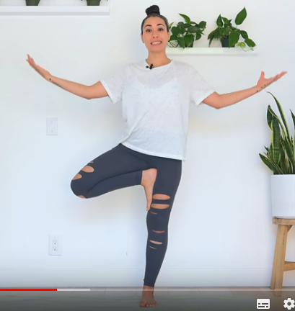

AGORA QUE VOCÊS JÁ CONHECEM OS NOMES DAS POSES, VOCÊS PODEM CRIAR UMA BRINCADEIRA PARA FAZER EM FAMÍLIA! VAMOS VER QUEM TEM A MELHOR MEMÓRIA E POSTURA!

